Título: Manobras de reposicionamento.
Autor: Ilka do Amaral Soares, Fernanda Amaral Carlos, KazuoTaguchi.
Este material foi adaptado pelo Laboratório de Acessibilidade da Universidade Federal do Rio Grande do Norte, em conformidade com a Lei 9.610 de 19/02/1998, não podendo ser reproduzido, modificado e utilizado com fins comerciais.
Adaptado por: Helem Andrade.
Adaptado em: Janeiro de 2025.
Padrão vigente a partir de janeiro de 2022.

Referência: SOARES, Ilka do Amaral; AMARAL, Fernanda.; TAGUCHI, Carlos Kazuo. Manobras de reposicionamento. In: TAGUCHI, Carlos Kazuo. et al. (ed.). Tratado de equilíbrio corporal: da ciência à prática clínica. 1. ed. São Paulo: Manole, 2023. cap. 20, p. 375-396.
P. 373

Manobras de reposicionamento

Ilka do Amaral Soares
Fernanda Amaral Carlos
KazuoTaguchi

INTRODUÇÃO

A vertigem posicionai paroxística benigna (VPPB) é das mais frequentes afecções vestibulares e pode variar entre 3 e 10%, 17 e 20%^{[Nota 1]} ou entre 20 e 30%^{[Nota 2]} da população com queixa de desequilíbrio corporal. Tem maior prevalência no sexo feminino e em pacientes com idade entre 50 e 70 anos. O acometimento de canais semicirculares posteriores (CSCP) é o mais frequente (86%), seguido dos laterais (CSCL) (11%), e mais raro o de canais semicirculares anteriores (CSCA) (3%).^{[Nota 3] [Nota 4]}
A descrição de comprometimento de mais de um canal, chamado de comprometimento multicanal, é mais recente.^{[Nota 5]} A descrição primária desse tipo de alteração foi a de Bárány nos meados de 1920, em que a tontura ou vertigem, de breve duração e concomitante à movimentação cefálica, estavam presentes. A presença de nistagmo torcional, horizontal ou vertical pode ser evidente, porém com latência de batimento, com paroxistimia, com duração entre 5 e 20 segundos, fatigável e reversível quando adotada a posição de cabeça ereta.^{[Nota 6]}
Essa afecção, apesar de frequente, ficou muito tempo sem tratamento em função do desconhecimento de sua fisiopatologia, que foi descrita por Schuknech no final da década de 1960. A partir da constatação de que era uma afecção decorrente do deslocamento de partículas microscópicas das otoconias (debris), a concretização do tratamento só foi possível com a introdução de manobras de diagnóstico definidas como pesquisa do nistagmo de posicionamento, como a de Brandt-Daroff, Dix-Hallpike e Head, entre outras. Atualmente, várias proposições de manobras de reposicionamento, para realocar os debris soltos
P. 374

junto â mácula utricular foram descritas, inclusive com um robusto nível de evidência cientifica que confere sua eficácia. ^{[Nota 1]}
O propósito deste capítulo é descrever as diferentes formas de reposicionamento nas vertigens posicionais, e ressaltar a importância da forma correta de diagnóstico anterior à fase de reabilitação. Destaca-se, ainda, que esse campo de atuação foi ratificado pelo Conselho Federal de Fonoaudiologia,^{[Nota 7]} que, em 2018, publicou a Resolução n. 526, de 27 de abril de 2018, que “Dispõe sobre a competência técnica e legal do fonoaudiólogo para realizar avaliação e reabilitação da função vestibular e do equilíbrio corporal humano”. É notório e urgente que se fomente e estimule a inserção de profissionais nesse vasto campo do conhecimento.
O atendimento ao paciente com VPPB, ou com qualquer outro tipo de queixa de desequilíbrio corporal, deve ser iniciado como o componente mais importante no “quebra-cabeça diagnóstico do paciente”,^{[Nota 8]} o que contribuiu positivamente para as sequências de exames e tratamento.
A tontura ou vertigem pode estar acompanhada por sintomas isolados ou por uma combinação delas. As características como tipo, duração, fatores desencadeantes, sintomas associados e observação não instrumentadas como pesquisa de nistagmo espontâneo, o Teste do Impulso Cefálico Clínico, testes de posicionamento e de equilíbrio estático e dinâmico podem fazer parte da bateria inicial de investigação clínica.^{[Nota 8]}
A investigação audiológica com audiometria e potencial evocado pode ser útil, mas não essencial, uma vez que a queixa é de tontura associada à movimentação cefálica. De forma geral, o exame vestibular com prova calórica se apresenta sem alterações, o que torna a pesquisa do nistagmo de posicionamento o ponto-chave para definir quais CSC estão afetados, além de fornecer pistas sobre a manobra a ser utilizada em cada caso.^{[Nota 8]}
Na prática clínica, sugere-se a introdução de avaliação do impacto da tontura na qualidade de vida do paciente com escalas analógicas e visuais e, mais comumente, o Dizziness Handicap lnventory brasileiro. Esse questionário possui 25 questões que abordam os domínios físico, funcional e psicológico e mostram a severidade da tontura nas atividades cotidianas, e pode ser um instrumento para avaliação de benefício do tratamento, quando comparados os resultados da subtração dos valores finais dos iniciais.^{[Nota 9]}
P. 375

FUNDAMENTAÇÃO PARA APLICAÇÃO CLÍNICA

Diagnóstico da vertigem posicionai paroxística benigna

A história clínica e os achados oculares durante os testes de posicionamento são considerados padrão-ouro no diagnóstico da VPPB.^{[Nota 10]} Entretanto, a visualização do nistagmo provocado pode ocorrer com ou sem equipamentos auxiliares.
Registrar os movimentos dos olhos potencializa a observação e a classificação do nistagmo durante o diagnóstico da VPPB, sobretudo de forma didática, para auxiliar os clínicos com pouca experiência e, ainda, estudantes em graduação ou pós-graduação. Para tanto são utilizados os óculos de Frenzel ou registro dos movimentos oculares por meio da videoculografia. Entretanto, na maioria dos casos, o nistagmo também pode ser visto clinicamente sem equipamento.^{[Nota 3]}
Muitos pacientes indicam qual orelha está afetada durante a anamnese e, ainda, descrevem, por exemplo, os sintomas que se apresentam quando fazem movimentos ao rolar na cama para a direita ou para a esquerda.^{[Nota 10]} Entretanto a avaliação por meio das manobras posicionais diagnosticas é essencial para identificar especificamente o(os) CSC acometido(s) e a fisiopatologia envolvida, como a canalitíase ou a cupulolitíase.^{[Nota 11]}

Diferenças entre os dois tipos de acometimento segundo a fisiopatologia: canalitíase x cupulolitíase

A VPPB ocorre de duas maneiras, canalitíase ou cupulolitíase, e pode, de acordo com a teoria, afetar cada um dos três CSC.^{[Nota 10]} A diferenciação entre elas é possível por meio da observação de características clínicas essenciais durante o processo de diagnóstico, como latência, direção e duração do nistagmo de posicionamento.
A canalitíase ocorre quando partículas (as otoconias ou partículas denominadas debris) se soltam da mácula utricular e se movem dentro de um dos CSC e provocam vertigem após um movimento desencadeador, como um movimento cefálico brusco. Em decorrência desse fenômeno surge um nistagmo súbito e transitório, que apresenta uma breve latência e tende a gerar sintomas mais graves.^{[Nota 12]}
P. 376

Na cupulolitfase, as otoconias só desprendem da mácula utricular e se fixam na cúpula, porém a vertigem também surge após determinadas posições cefálicas. O nistagmo característico, entretanto, é diferente: seu início é gradual e permanece enquanto a posição provocativa for mantida, porém com sintomas mais amenos.^{[Nota 12]}
Tabela 1 Características do nistagmo e acometimento entre os dois tipos de vertigem posicionai paroxística benigna, segundo o local da lesão
Cupulolitíase | Canalítíase
Nistagmo presente | Nistagmo presente
Otocônias na cúpula | Otocônias nos canais semicirculares
Início imediato da vertigem na posição | Latência para o aparecimento da vertigem
Persistência de nistagmo e vertigem enquanto na posição | Paroxismo do nistagmo e da vertigem
Fonte: elaborado pelos autores.

Destaca-se que a investigação do local e das características da lesão são essenciais para que possam ser indicadas as manobras específicas de reposição das otoconias para a mácula utricular. Por isso, as manobras de posicionamento, ou diagnosticas para a VPPB, devem ser conduzidas de forma segura e confortável, uma vez que as evidências de sucesso são robustas nessa área de atuação clínica.^{[Nota 13]}

VPPB de canal semicircular lateral ou horizontal

A VPPB de CSCL apresenta remissão de sintomas mais fácil que a VPPB de CSCP, possivelmente por sua localização anatômica.^{[Nota 10]} Sua forma mais comum é a cupulolitíase, pois a vertigem é muitas vezes intensa e persiste enquanto a cabeça está na posição provocativa da tontura.
O teste considerado padrão-ouro para o diagnóstico da VPPB de CSC horizontal é a manobra de Pagnini-McClure, também conhecida como Roll Test supino. Nessa avaliação, o paciente é posicionado em decúbito dorsal e sua cabeça é elevada a aproximadamente 30 graus. Em seguida deve ser virada rapidamente, primeiro para um lado e depois para o outro.^{[Nota 10][Nota 14]} O nistagmo decorrente é geotrópico (com a componente rápida do nistagmo que bate na direção do centro de gravidade) ou ageotrópico (com o batimento nistágmico contrário ao centro de gravidade) horizontal e pode ocorrer ao testar um ou
P. 377

ambos os lados. Mesmo quando unilateral, o lado acometido será o que apresentar nistagmo mais intenso ou maior sensação de vertigem,^{[Nota 3]} no caso de o nistagmo ser geotrópico, ou menos intenso e com menor sensação de vertigem, no caso de o nistagmo ser ageotrópico ou apogeotrópico.

Tabela 2 Possíveis achados na manobra diagnóstica de Head Roll Test para canais semicirculares laterais
Direção do nistagmo | Nistagmo para a esquerda | Nistagmo para a direita
Geotrópico | Canalitíase E | Canalitíase D
Ageotrópico | Cupulolitíase D | Cupulolitíase E
D: direito; E: esquerdo.
Fonte: Gonçalves et al.^{[Nota 15]}

VPPB de canal semicircular anterior ou superior

A VPPB de CSCA é considerada uma condição rara. Além disso, determinar o lado afetado por meio da manobra de Dix-Hallpike nem sempre é uma tarefa fácil, pois muitas vezes o nistagmo pode ser detectado bilateralmente, o que pode dificultar o diagnóstico.^{[Nota 16]}
O nistagmo provocado pela manobra de Dix-Hallpike é torcional horário ou anti-horário e aparece imediatamente ou após alguns segundos, com batimento vertical descendente.^{[Nota 13] [Nota 17]}Essa variedade de manifestações clínicas durante Dix-Hallpike pode ser atribuída a alguns fatores, como a anatomia dos CSC ou até mesmo a extensão cefálica do paciente durante a manobra.^{[Nota 16]}

VPPB de canal semicircular posterior

A VPPB de CSCP é a forma mais comum, em geral causada por canalitíase. ^{[Nota 10]} Seu diagnóstico ocorre por meio do teste de Dix-Hallpike, em que é observado um nistagmo ascendente vertical na posição deitado, e pode ocorrer a reversão do nistagmo ao retornar à posição vertical.^{[Nota 3][Nota 10]}Durante a estimulação é muito comum o paciente apresentar vertigem intensa, sobretudo quando se estimula o lado da orelha afetada.
A manobra de Dix-Hallpike (Figura 1) foi descrita em 1952, e consiste em posicionar o paciente sentado em uma maca, rotacionar a cabeça em 45 graus no sentido horizontal para um dos lados, com os olhos abertos, e deitar de forma que a cabeça fique pendente, com o pescoço hiperestendido aproxima
P. 378

damente em 20 graus.^{[Nota 18][Nota 19]}Nesse momento o examinador precisa observar a presença ou não do nistagmo, e para isso é necessário solicitar ao paciente que fixe o olhar em um ponto. O nistagmo surge de 3 a 30 segundos depois e persiste por vários segundos. Depois de no mínimo 30 segundos ou após cessar a vertigem, volta à posição sentado e mais uma vez é observada a presença ou ausência do nistagmo.^{[Nota 18]} Em seguida a manobra é repetida para o lado contrário.
A manobra é considerada positiva quando o paciente apresenta nistagmo em uma ou mais posições, e é considerada “positiva subjetiva” quando refere vertigem em uma ou mais posições, porém não apresenta nistagmo. Durante a manobra de Dix-Hallpike é observada a característica do nistagmo, sua latência e a ou as orelhas afetadas. Com base nesses dados e na história clínica do paciente é identificado o canal ou os canais afetados. Uma característica importante é que o nistagmo posicionai sempre bate ao estimular o canal afetado e na direção esperada para excitação ou inibição do canal.
Pode acontecer também de o nistagmo não ser visível durante a manobra de Dix-Hallpike, porém, se o paciente apresentar a vertigem clássica durante o posicionamento, a VPPB está confirmada. Esse fenômeno é chamado de VPPB “subjetiva”.^{[Nota 10]} A ausência do nistagmo pode ser explicada por um nistagmo sutil, que não foi visualizado pelo examinador, nistagmo fatigável ou uma forma mais leve da VPPB, que provoca vertigem sem estimular a via vestíbulo-ocular.^{[Nota 20]}

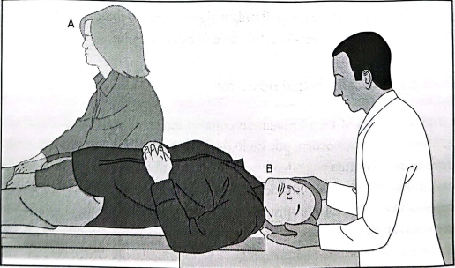
Figura 1 Manobra de Dix-Hallpike, utilizada para diagnóstico de vertigem posicionai paroxística benigna (VPPB).
Fonte: arquivo dos autores.
P. 379

Entretanto, a manobra de Dix-Hallpike apresenta algumas limitações, como no caso de pacientes muito tensos, que por medo da vertigem não conseguem relaxar o pescoço o suficiente para permitir movimento da cabeça para trás, ou quando o paciente tem restrição de amplitude de movimento cervical, por limitações musculoesqueléticas ou obesidade. ^{[Nota 19]}

Tabela 3 Características do nistagmo durante a manobra de Dix-Hallpike na vertigem posicionai nos canais semicirculares posteriores
Características do nistagno | Surgimento com latência entre 3-30 segundos
 | Duração entre 30 segundos e 1 minuto
 | Reverte ao sentar
 | Fatigável
Fonte: elaborado pelos autores.

Vertigem posicionai multicanais

A VPPB pode acometer mais de um canal simultaneamente, com várias combinações de nistagmo, o que pode interferir no diagnóstico e ser confundido com uma vertigem posicionai de origem central. Pode envolver os CSC da mesma orelha ou de ambas, entretanto vale salientar que casos que afetam as duas orelhas ocorrem geralmente em virtude de traumatismo craniano, enquanto a VPPB multicanal unilateral é mais comum em pacientes com história prévia de VPPB.^{[Nota 20]}
Para seu diagnóstico efetivo é imprescindível realizar manobras de posicionamento que avaliem todos os CSC,^{[Nota 12]} como Dix-Hallpike e Roll Test supino.^{[Nota 3]} A combinação mais comum na VPPB multicanal unilateral é de CSCP e CSCL, por outro lado o CSCA é menos provável.^{[Nota 21]}

ATUAÇÃO FONOAUDIOLÓGICA NA VPPB

O tratamento para a VPPB é realizado pelo profissional nos seguintes passos:

- Identificar em qual(is) canal(is) os cristais estão presentes.
- Identificar se o caso se trata de canalitíase ou cupulolitíase.
P. 380

- Realizar uma manobra de tratamento apropriada, que pode ser uma manobra de reposicionamento ou uma manobra liberatória.

As manobras de reposicionamento constituem uma série específica de movimentos da cabeça, realizados pelo profissional, que usa a gravidade para guiar os cristais de volta ao utrículo, local onde originalmente deveriam estar. Alguns exemplos são: manobra de Epley, manobra de Gufoni, de Yacovino, entre outras.
Na manobra liberatória indicada, principalmente nos casos de cupulolitíase, o profissional move rapidamente a cabeça do paciente no plano do canal afetado para primeiro desalojar os cristais aderidos à cúpula e, em seguida, guiá-los de volta ao utrículo. Um exemplo é a manobra de Semont. Uma manobra usada para o tratamento do tipo mais comum de VPPB é chamada de manobra de Epley, no entanto isso não funcionará para todas as apresentações da VPPB. Muitas vezes as pessoas tentaram a manobra de Epley por conta própria ou a executam sem sucesso. Avaliações posteriores revelam que, na verdade, é uma manobra diferente que deveria ter sido usada ou que não se trata da VPPB. É por isso que se deve ter cuidado com o autotratamento ou com alguém que não esteja capacitado para identificar as muitas variantes da VPPB e respectivas manobras de reposição. Além disso, antes de testar ou tratar a VPPB, o fonoaudiólogo deve realizar uma varredura oculomotora cuidadosa e outras investigações relacionadas à segurança para determinar se certos movimentos e posições precisam ser modificados ou evitados.^{[Nota 22]}

Manobras de reposicionamento para CSCP

Manobra de Epley

Esta foi descrita inicialmente por Epley em 1992. Os pacientes são movidos sequencialmente por meio de uma série de mudanças de posição da cabeça, projetadas para utilizar a gravidade para mover partículas flutuantes pelo alinhamento do CSCP de volta ao vestíbulo, que alivia assim o estímulo que causava a vertigem na VPPB.^{[Nota 23]} A seguir apresenta-se a sequência dessa manobra ilustrada na Figura 2.
P. 381

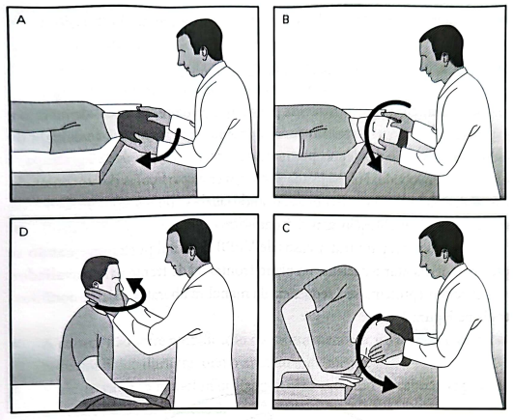

Figura 2 Manobra Epley.
Fonte: arquivo dos autores.

- Posição 1: paciente sentado com a cabeça 45 graus para o lado do canal posterior afetado.
- Posição 2: deitado em supino com 20 a 30 graus de extensão cervical e aguardar 40 segundos ou até o término do nistagmo.
- Posição 3: girar a cabeça 45 graus para o lado oposto e mantê-la assim por mais 30 segundos.
- Posição 4: girar a cabeça mais 45 graus na mesma direção até o nariz apontar para o chão e manter assim por mais 40 segundos.
- Posição 5: sentar o paciente com a cabeça fletida e só depois estendê-la.^{[Nota 10]}

O que observar nessa manobra:

- Cuidado na posição de 2 para 3 para não elevar a cabeça. Deve ser mantida a mesma extensão de 20 ou 30 graus.
- O nistagmo, quando presente na posição 3, deverá ter o mesmo sentido da posição 2.
P. 382

- Há uma taxa de sucesso de 80% com apenas uma manobra.^{[Nota 23]}

Manobra de Semont ou manobra liberatória de Semont

Essa manobra foi desenvolvida por Semont^{[Nota 24]} e utiliza forças de inércia e gravidade para mover os pacientes rapidamente para uma posição deitada de lado (lado envolvido) e depois por meio de um arco rápido de 180 graus para o lado não envolvido. Foi projetada para mover as partículas de otoconias do CSCP de volta para o vestíbulo, deslocando-as da cúpula (cupulolitíase) e/ou reposicionando otólitos flutuantes (canalitíase).
Quando usar: para tratar casos de VPPB de canal posterior, quando se prefere movimentar o paciente no plano frontal ou de frente para o avaliador.
A seguir apresenta-se a sequência da manobra liberatória de Semont ilustrada na Figura 3.

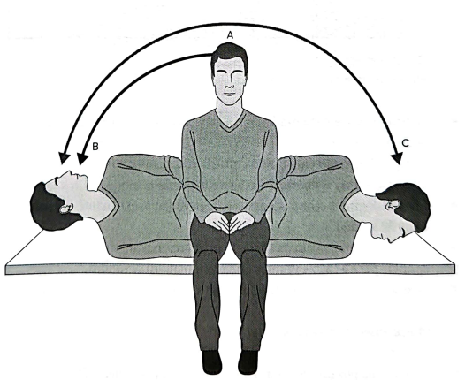
Figura 3 Manobra liberatória de Semont.
Fonte: arquivo dos autores.

P. 383

- Posição 1: paciente sentado, girar a cabeça 45 graus para o lado contralateral do canal posterior a ser tratado.
- Posição 2: deitá-lo rapidamente de lado, orelha comprometida para baixo. Aguardar 2 minutos ou até o nistagmo cessar.
- Posição 3: a seguir mover o paciente rapidamente para o lado oposto, segura-se na cabeça e pescoço do paciente com as duas mãos. O corpo será movido de uma só vez 180 graus para o lado contralateral, e conduzir com a testa de encontro à maca. Aguardar 2 minutos.
- Posição 4: sentar o paciente com a cabeça fletida para o lado não afetado.
- Posição 5: logo a seguir, com um movimento rápido, estender a cabeça para a frente. ^{[Nota 24]}

O que observar:

- A cabeça não sofre modificação durante a manobra, e o corpo é movimentado em bloco durante todo o arco do movimento.
- Pode-se variar a manobra utilizando uma extensão da cabeça na posição 2 e uma flexão na posição 3.
- Alguns autores sugerem maior cuidado com a crise otolítica de Tumarkin (nessa crise, o paciente pode realizar movimento de hiperextensão de tronco e membros, e desequilibrar-se, o que pode causar queda da maca).
- Representa um bom sinal prognóstico a presença de nistagmo de mesma direção nas posições 2 e 3 e nistagmo vertical inferior voltando à posição sentada.

Manobras de reposicionamento para CSCL

Manobra de Gufoni

Em 1988, Gufoni et al. descreveram esta manobra para tratar VPPB de CSCL do tipo canalitíase. As taxas de sucesso relatadas para a manobra de Gufoni na variante geotrópica de VPPB de CSCL após uma ou duas aplicações são bastante altas (78,1 a 86% e 93 a 100%, respectivamente).^{[Nota 25]}
A seguir apresenta-se a sequência da manobra ilustrada na Figura 4.
P. 384

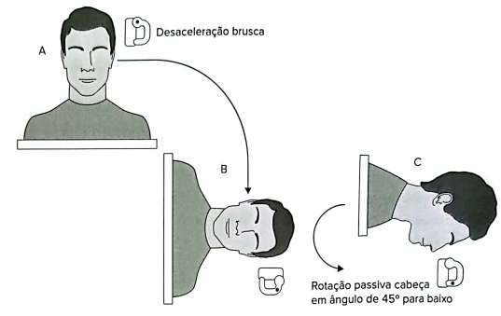
Figura 4 Manobra de Guffoni segundo Appiani.

Fonte: arquivo dos autores.

- Posição 1: começar com o paciente na posição sentado.
- Posição 2: deitar lateralmente para o lado contrário ao do canal horizontal acometido.
- Posição 3: girar a cabeça rapidamente 45 graus para baixo e mantê-lo assim por 2 minutos.
- Posição 4: sentar o paciente novamente.

O que observar:

- Na posição 2: nistagmo geotrópico transitório.
- Na posição 3: nistagmo mantém a direção ou não aparece.

Manobra de Barbecue 270 graus ou manobra de Lempert

As manobras do tipo Barbecue operam por inércia e são executadas por meio de rotações abruptas da cabeça do paciente em passos de 90 graus em direção ao lado sadio com o paciente em supino.
Quando usar: para tratar VPPB de canal horizontal do tipo geotrópica.
P. 385

Cada rotação da cabeça de 90 graus é realizada rapidamente em meio segundo. As posições da cabeça são mantidas por 30 a 60 segundos até que todo o nistagmo desapareça, e a sequência apresenta-se a seguir, juntamente com a Figura 5.

- Posição 1: paciente inicia em posição supino com a cabeça voltada para cima.
- Posição 2: gira a cabeça de maneira rápida 90 graus em direção ao lado sadio.
- Posição 3: o corpo vira de supino para prono enquanto a posição da cabeça é mantida.
- Posição 4: rotação da cabeça para a posição de nariz para baixo
- Posição 5: virada final da cabeça para a posição de orelha afetada para baixo.
- Posição 6: sentar o paciente.^{[Nota 26]}

Manobra de Zuma e Maia

Em 2016, Zuma e Maia^{[Nota 27]} propuseram uma nova estratégia de tratamento para VPPB de canal horizontal ageotrópica (presença de nistagmo horizontal que bate no sentido da orelha mais alta) que é projetada para destacar tanto os

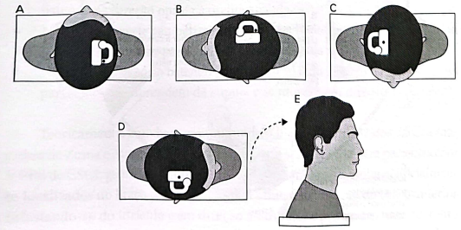
Figura 5 Manobra de Lempert.
Fonte: arquivo dos autores.
P. 386

debris otoconiais do braço anterior do CSC quanto os debris que estão presos ao lado utricular da cúpula com o uso da inércia e gravidade.
Quando usar: para tratar VPPB de CSCL do tipo ageotrópico e geotrópico (manobra de Zunia e Maia modificada). Apresenta-se a seguir a sequência de reposição, que está ilustrada na Figura 6.

- Posição 1: paciente sentado no plano frontal.
- Posição 2: deitar para o lado afetado e aguardar 3 minutos.
- Posição 3: girar a cabeça rapidamente 90 graus para cima.
- Posição 4: virar decúbito dorsal e aguardar 3 minutos.

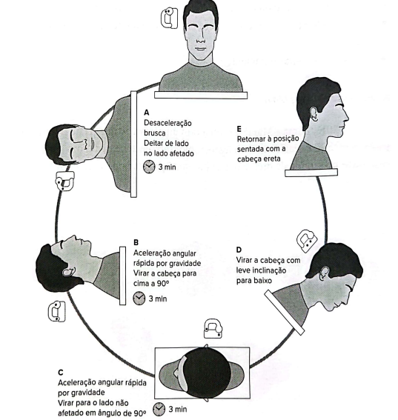

Figura 6 Manobra de Zuma e Mala.
Fonte: arquivo dos autors
P. 387

- Posição 5: girar rapidamente 90 graus a cabeça para o lado são e aguardar mais 3 minutos.
- Posição 6: deslocar o queixo junto ao peito do paciente.
- Posição 7: sentar o paciente.^{[Nota 27]}

O que observar: caso os otólitos estejam soltos no braço anterior do canal horizontal (partículas flutuam livremente no canal):

- Nistagmo ageotrópico de curta duração na posição 1.
- Nistagmo batendo na direção da orelha não afetada indica que as partículas se afastam da ampola nas posições 1,2 e 3.

Caso os otólitos estejam localizados na cúpula do lado do canal horizontal:

- Nistagmo ageotrópico de longa duração na posição 1.
- Nistagmo batendo em direção à orelha não afetada indica que as partículas se afastam da ampola nas posições 1,2 e 3.
- Nistagmo transitório nas posições 2 e 3 devido à transformação da cupu-lolitíase em canalitíase.

Caso os otólitos estejam localizados na cúpula no lado utricular:

- Nistagmo ageotrópico de longa duração na posição 1. As partículas ligadas à cúpula a desviam na direção oposta à da ampola, e causam um nistagmo batendo na direção oposta à orelha afetada.
- Nistagmo inverte seu batimento e passa a bater para o lado afetado na posição 2. Agora, as partículas desviam a cúpula na direção da ampola.
- Nistagmo transitório batendo em direção ao lado afetado na posição 3. As partículas se desprendem da cúpula e se movem em direção à ampola.^{[Nota 28]}

Teoricamente, com base em um modelo biomecânico 3D dos CSC, a manobra de Zuma e Maia original também poderia ser realizada para pacientes com VPPB de CSCL geotrópica. Na posição 1 dessa manobra, os otólitos, inicialmente localizados no braço posterior do CSCL, fluem na direção do braço anterior (afastando-se do utrículo e em direção à ampola) e provocam uma corrente endolinfática excitatória utriculípeta. Durante as etapas restantes da manobra, os otólitos fluiriam de volta para o braço posterior antes de entrar no utrículo.^{[Nota 29]}
P. 388

Mas, para evitar um estímulo excitatório desnecessário e o movimento dos otólitos para longe do utrículo, é indicado realizar a manobra de Zuma e Maia modificada. A modificação em relação à manobra original é um giro da cabeça de 45 graus para o lado não afetado na posição sentada (posição 1). O paciente é então solicitado a deitar-se sobre o lado afetado (posição 2). Em seguida, o paciente se move para decúbito dorsal e a cabeça é girada 45 graus em direção ao lado não afetado (posição 3). A cabeça é então girada 90 graus em direção ao lado não afetado (posição 4). Finalmente, a cabeça do paciente é levemente inclinada para a frente, seguida de um retorno lento à posição sentada (posição 5). Com essa modificação as partículas se movem apenas em direção ao utrículo, causando um estímulo inibitório.^{[Nota 27]}
Outra consideração importante deve ser mencionada. Na última etapa tanto da manobra de Zuma e Maia quanto da variante modificada, antes que o paciente retorne à posição sentada, a cabeça pode ser levemente inclinada para a frente para estimular as partículas a se moverem em direção ao utrículo, caso contrário os otólitos podem se mover de volta para o lúmen do CSCL^{[Nota 27]} ^{[Nota 28]} (Figura 7).

Manobra de Kim

A manobra de Kim, proposta em 2012, é um método de tratamento para cupulolitíase do CSCL que pode ser aplicado independentemente do lado da cúpula onde os otólitos são fixados. É uma manobra rica em detalhes e que precisa da atenção do clínico.^{[Nota 30]}
Quando usar: para tratar VPPB de canal horizontal do tipo ageotrópico. É mais utilizada nos casos de nistagmo persistentemente ageotrópico apesar de testes e manobras repetitivas. Isso pode representar cupulolitíase do canal horizontal na porção mais próxima do utrículo, isto é, o lado utricular.^{[Nota 30]}
A seguir apresenta-se a sequência dessa manobra, que está ilustrada na Figura 8.

- Posição 1: iniciar em decúbito dorsal.
- Posição 2: girar a cabeça para o lado acometido 135 graus e manter a posição por 3 minutos. Utilizar vibração na região suprameatal por 30 segundos.
- Posição 3: girar a cabeça rapidamente 45 graus para o lado saudável e manter a posição por 3 minutos.
- Posição 4: girar rapidamente mais 90 graus para o lado saudável e manter a posição por 3 minutos.
P. 389

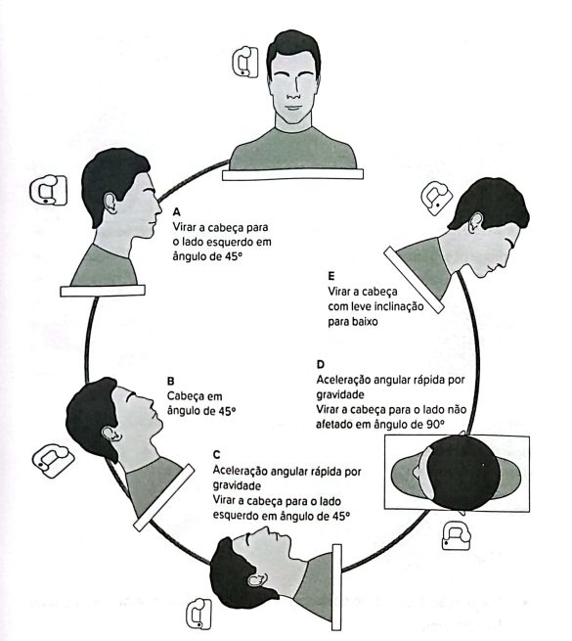

Figura 7 Manobra de Zuma e Maia modificada.
Fonte: arquivo dos autores.

- Posição 5: girar rapidamente mais 90 graus para o lado saudável e manter a posição por 3 minutos. Utilizar novamente vibração na região supra-meatal por 30 segundos.
- Posição 6: girar rapidamente mais 90 graus para a posição prona e manter a posição por 3 minutos. Sentar o paciente.^{[Nota 30]}

O vibrador utilizado pelo autor da manobra foi o portátil de 60 Hz.
P. 390

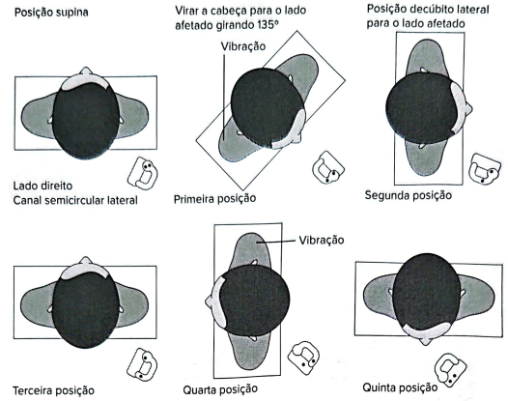
Figura 8 Manobra de Kim
Fonte: arquivo dos autores

O que observar:
- Na posição 1: nistagmo horizontal em direção ao lado acometido ou não há nistagmo.
- Na posição 2: nistagmo ageotrópico transitório se os cristais estiverem na cúpula do lado do canal. Nistagmo ageotrópico se mantém caso os cristais estejam do lado utricular.
- Na posição 3: nistagmo de forte intensidade em direção ao lado acometido indica cupulolitíase no lado utricular. Nistagmo transitório para o lado não acometido indica que as partículas se afastam da ampola.
- Na posição 4: nistagmo transitório em direção ao lado acometido indica que os cristais se desprenderam da cúpula. Nistagmo transitório em direção ao lado não acometido indica que as partículas se afastam da ampola.
- Na posição 5: nistagmo transitório para o lado não acometido. Ausência de nistagmo.^{[Nota 29]}
P. 391

Manobras de reposicionamento para CSCA

Manobra de Yacovino

Em 2009, Yacovino et al. ^{[Nota 17]} idealizaram uma manobra com quatro etapas, que visa ao tratamento específico da VPPB de CSCA. A seguir apresenta-se a sequência de reposicionamento, que está ilustrada na Figura 9.

- Posição 1: sentar olhando para a frente.
- Posição 2: deitar em supino com a cabeça estendida 30 graus por 30 segundos.
- Posição 3: a cabeça é rapidamente bem flexionada, levando-se o queixo ao tórax por 30 segundos.
- Posição 4: sentar novamente com o queixo no peito e de maneira mais rápida.^{[Nota 31]}

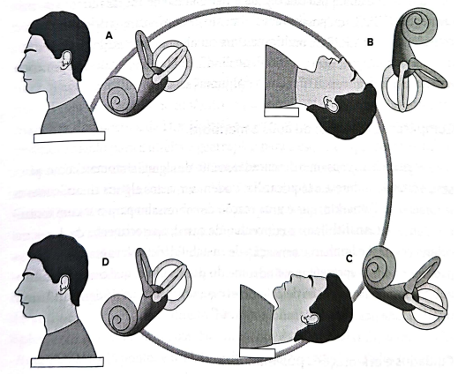

Figura 9 Manobra de Yacovino,
Fonte: arquivo dos autores.
P. 392

O que observar:

- Não é necessário saber o lado acometido.
- Será observado na posição B um nistagmo predominantemente vertical e para baixo.^{[Nota 32]}
- Recentemente foi sugerida uma diminuição no tempo da posição B da manobra para evitar conversão dos otólitos para o canal posterior.^{[Nota 33]}
- Uma modificação na manobra de Yacovino foi sugerida também para evitar conversão de canal. Nessa manobra modificada após a posição supina de inclinação da cabeça (posição B), o sujeito é levado imediatamente da posição supina de inclinação da cabeça 30 graus abaixo da horizontal para a posição sentada (posição D). Após aguardar 30 segundos na posição sentada, o pescoço do sujeito é flexionado.^{[Nota 33]}

VPPB multicanais

Embora o canal posterior seja de longe afetado no maior número de pacientes com VPPB, um possível envolvimento de outros canais deve sempre ser considerado. Na VPPB de multicanais, os canais comprometidos, sejam unilaterais ou bilaterais, devem ser tratados individualmente, quase sempre com a necessidade de diversas manobras e algumas sessões.^{[Nota 34]}

Complicações durante ou após a manobra

As manobras causam o desencadeamento de alguns sintomas, como náuseas, vômitos, sudorese e taquicardia. Podem ser vistos alguns sinais, como o fenômeno de Tumarkin, que é uma reação de sobressalto para trás com tontura intensa, o Canalith Jam; a conversão de canal; aparecimento de dores na coluna cervical e lombar; e sensação de instabilidade ao levantar-se. Alguns pacientes podem apresentar a síndrome do dia seguinte, que consiste nos seguintes sintomas: sensação de cabeça leve ou oca, sensação de desequilíbrio e instabilidade posicionai e, ainda, tontura. ^{[Nota 32]}

Cuidados e orientações pós-manobra

As orientações após a manobra irão variar de acordo com a manobra realizada. Após manobras para o tratamento do CSCL poderá ser solicitado ao
P. 393

paciente que durma do lado afetado nos casos de uma cupulolitíase para ajudar no deslocamento dos otólitos aderidos à cúpula, ou do lado são para o reposicionamento de otólitos ao utrículo no caso de uma canalitíase.^{[Nota 35]} Solicita-se que o paciente não realize movimentos bruscos da cabeça para o lado tratado, e destaca-se que o uso de manobras para o tratamento da VPPB é uma opção simples e de resultados satisfatórios e independem das restrições posturais mais recomendadas.^{[Nota 33]}

ESTUDO DE CASO

MSF, paciente do sexo feminino, casada, dona de casa, 57 anos na data de admissão no Ambulatório de Equilíbrio. Paciente com ensino fundamental incompleto, com queixa de tontura associada à movimentação cefálica, dor de cabeça e zumbido. Nega hipertensão arterial, diabetes ou outras comorbidades. Trouxe exame vestibular que referia apresentar hipofunção vestibular periférica deficitária unilateral à esquerda, sem queixas de alteração auditiva. Fez 68 pontos na aplicação do Dizziness Handicap lnventory brasileiro (DHI), compatível com impacto moderado da tontura nas atividades cotidianas. No Dy-natnic Gait Index (DGI) - Brazilian brfez 10 pontos, compatível com risco para quedas, e realizou o teste Timed Up and Go (TUG) em 8 segundos, compatível com bom equilíbrio dinâmico e independência funcional. Na primeira manobra diagnostica de Dix-Hallpike apresentou nistagmo ageotrópico no posicionamento para a direita e geotrópico para a esquerda que correspondem à cupulolitíase e canalitíase de CSC horizontais direito e esquerdo, respectivamente. Foram realizadas a manobra de Zuma e Maia para a direita, e a de Casani para a esquerda, com remissão de queixas posturais. A paciente continuou em atendimento para adequação do reflexo vestíbulo-ocular (RVO) por apresentar queixa residual. Seis meses após o tratamento, a paciente referiu tontura associada à movimentação cefálica. Naquela data realizou-se nova manobra diagnostica, com presença de nistagmo torcional rotatório no sentido anti-horário para o lado direito. Na mesma data foi realizada a manobra de Epley, com remissão de queixa. No momento da alta, o DHI foi zero, o DGI-Brazilian brief 15 pontos e o TUG realizado em 9 segundos. Todos os escores finais foram compatíveis com benefício do atendimento e eliminação do risco para quedas.
P. 394

CONCLUSÃO

Atualmente existem várias manobras para o tratamento da VPPB, e os diversos estudos demonstram os resultados com diferentes tipos de manobras de reposicionamento descritos que se apresentam eficazes e com resolução do problema. A experiência clínica é muito importante para definir uma estratégia de manejo desses pacientes, mas o conhecimento da anatomia e dos mecanismos fisiopatológicos dos CSC é essencial para o tratamento das vertigens posicionais.
As evidências científicas apontam que a recuperação do equilíbrio associado à movimentação cefálica ocorre em mais de 93% dos pacientes quando realizada a manobra de reposição, e pode alcançar até 98% nos pacientes com alteração do tipo multicanal. A expectativa de correção em uma única manobra é relevante e eficaz, podendo ser necessárias até três manobras nos casos mais refratários e difíceis. A chave mais importante para o sucesso terapêutico é a correta identificação de qual(is) canal-semicircular(es) está(estão) afetado(s).

CONCEITOS-CHAVE

- Vertigens posicionais: são as tonturas do tipo rotatória que acompanham a movimentação cefálica ou corporal abrupta, por exemplo, virar a cabeça para cima ou para os lados ou pegar algum objeto no chão.
- Debris otolíticos: referem-se às partículas de otoconias que se desprendem da mácula utricular e vão se depositar no CSC ou se fixar na cúpula ampular.
- Manobras de reposicionamento: referem-se às intervenções mecânicas com mudanças na posição cefálica e/ou corporal para que os debris otolíticos desprendidos nos CSC possam ser realocados na mácula utricular.
- Manobras liberatórias: referem-se as manobras que descolam os debris otolíticos presos na cúpula ampular com o intuito de transformar uma cupulolitíase (debris presos na cúpula) em canalitíase (debris soltos na luz do CSC) e assim permitir a manobra de reposicionamento específico.
P. 395

REFERÊNCIAS

1. Tang H, Li W. Advances in the diagnosis and treatment of benign paroxysmal positional vertigo (review). Exp Ther Med. 2017;14:2424-30.
RETORNO NOTA 1, PÁGINA 373
RETORNO NOTA 1, PÁGINA 374
2. Sfakianaki 1, Binos P, Karkos P, Dimas GG, Psillas G. Risk factors for recurrence of benign paroxysmal positional vertigo: a clinicai review. J Clin Med. 2021; 10:4372.
RETORNO NOTA 2, PÁGINA 373
3. Von Brevern M, Bertholon P, Brandt T, Pife T, Imai T, Nuti D, et al. Benign paroxysmal positional vertigo: diagnostic criteria. J Vestib Res. 2015;25:105-17.
RETORNO NOTA 3, PÁGINA 373
RETORNO NOTA 3, PÁGINA 375
RETORNO1 NOTA 3, PÁGINA 377
RETORNO 2 NOTA 3, PÁGINA 377
RETORNO NOTA 3, PÁGINA 379
4. Ling X, Zhao D-H, Shen B, Si L-H, Li K-Z, Hong Y, et al. Clinicai characteristics of patients with benign paroxysmal positional vertigo diagnosed based on the diagnostic criteria of the Bárány Society. Front Neurol. 2020;l 1:602.
RETORNO NOTA 4, PÁGINA 373
5. Li J, Chen ZY, Xu ZW, Li SS, Liu XJ, Wu ZM, et al. Benign paroxysmal positional vertigo. Shenjingsunshangyu Gongnengchongjian. 2013;8:293-5.
RETORNO NOTA 5, PÁGINA 373
6. Yetiser S. Review of the pathology underlying benign paroxysmal positional vertigo. J Intern Med Res. 2019;48(4):l-12.
RETORNO NOTA 6, PÁGINA 373
7. Conselho Federal de Fonoaudiologia. Guia de orientação: atuação do fonoaudiólogo em avaliação e reabilitação do equilíbrio corporal. Brasília: CFFa; 2018.
RETORNO NOTA 7, PÁGINA 374
8. Bronstein A, Lempert T. Tonturas: diagnóstico e tratamento. Uma abordagem prática. Rio de Janeiro: Revinter; 2010. p.220.
RETORNO 1 NOTA 8, PÁGINA 374
RETORNO 2 NOTA 8, PÁGINA 374
RETORNO 3 NOTA 8, PÁGINA 374
9. Castro ASO, Gazzola JM, Natour J, Ganança FF. Versão brasileira do Dizziness Handicap Inventory. Rev Atual Cient. 2006;19:97-104.
RETORNO NOTA 9, PÁGINA 374
10. Parnes LS, Agrawal SK, Atlas J. Diagnosis and management of benign paroxysmal positional vertigo (BPPV). CMAJ. 2003;30:169(7).
RETORNO 1 NOTA 10, PÁGINA 375
RETORNO 2 NOTA 10, PÁGINA 375
RETORNO 3 NOTA 10, PÁGINA 375
RETORNO 1 NOTA 10, PÁGINA 376
RETORNO 2 NOTA 10, PÁGINA 376
RETORNO 1 NOTA 10, PÁGINA 377
RETORNO 2 NOTA 10, PÁGINA 377
RETORNO NOTA 10, PÁGINA 378
RETORNO NOTA 10, PÁGINA 381
11. Bhattacharyya N, Baugh RF, Orvidas L, et al. Clinicai practice guideline: benign paroxysmal positional vertigo. Otolaryngol Head NeckSurg 139;2008:47-81.
RETORNO NOTA 11, PÁGINA 375
12. Nakayama M, Epley J. BPPV and variants: improved treatment results with automated, nystagmus-based repositioning, Otolaryngol Head Neck Surg. 2005;133:107-12.
RETORNO NOTA 12, PÁGINA 375
RETORNO NOTA 12, PÁGINA 376
RETORNO NOTA 12, PÁGINA 379
13. Taguchi CK, Bohlsen YA. Rebilitação vestibular. In: Boechat EM, Menezes PL, Couto CM, et al. Tratado de audiologia. Rio de Janeiro: Guanabara-Koogan; 2015.
RETORNO NOTA 13, PÁGINA 376
RETORNO NOTA 13, PÁGINA 377
14. Lee S-H, Kím JS. Benign paroxysmal positional vertigo. J Clin Neurol. 2010;6:51-63.
RETORNO NOTA 14, PÁGINA 376
15. Gonçalves DU, Ganança FF, Bottino MA, Greters ME, Ganança MM, Mezzalira R, et al. Ote-neurologia clínica. Rio de Janeiro: Revinter; 2014.
RETORNO NOTA 15, PÁGINA 377
16. Korres S, Riga M, Sandris V, Danielides V, Sismanis A. Canalithiasis of the anterior semicircular canal (ASC): treatment options based on the possible underlying pathogenetic mecha-nisms. Int J Audiol. 2010;49:606-12.
RETORNO 1 NOTA 16, PÁGINA 377
RETORNO 2 NOTA 16, PÁGINA 377
17. Yacovino DA, Hain T, Gualtieri F. New therapeutic maneuver for anterior canal positional vertigo. J Neurol. 2009;256:1851-5.
RETORNO NOTA 17, PÁGINA 377
RETORNO NOTA 17, PÁGINA 391
18. Herdman SJ, Tusa RJ. Avaliação e tratamento dos pacientes com vertigem posicionai paroxis-tica benigna. In:Herdman SJ. Reabilitação vestibular. Barueri: Manole; 2002.
RETORNO 1 NOTA 18, PÁGINA 378
RETORNO 2 NOTA 18, PÁGINA 378
19. Cohen HS. Side-lying as an alternative to the Dix-Hallpike test of the posterior canal. Otol Neurotol. 2004;25:130-4.
RETORNO NOTA 19, PÁGINA 378
RETORNO NOTA 19, PÁGINA 379
20. Soto-Varela A, Rossi-Izquierdo M, Santos-Perez S. Benign paroxysmal positional vertigo bimultaneously a ífec t ing several canais: a 46-pat ient series. Eur Arch Oto-Rhino-L, 2013;270:817-22.
RETORNO NOTA 20, PÁGINA 378
RETORNO NOTA 20, PÁGINA 379
21. Shím DB, Song CE, Jung EJ, Ko KM, Park JW, Song MH. Benign paroxysmal positional vertigo with simultaneous Involvement of multiple semicircular canais. Korean) Audiol. 2014; 18(3):126-30.
RETORNO NOTA 21, PÁGINA 379
P. 396

22. Haynes DS, Resser JR, Labadie RF et al. Treatment of benign positional vertigo using the semont maneuver: cfficacy in patients presenting without nystagmus. Laryngoscope. 2002; 112(5):796-801.
RETORNO NOTA 22, PÁGINA 380
23. Lee S-H, Kim JS. Benign paroxysmal positional vertigo. J Clin Neurol. 2010;6:51-63.
RETORNO NOTA 23, PÁGINA 380
RETORNO NOTA 23, PÁGINA 382
24. Semont A, Greyss G, Vitte E. Curing the BPPV whith a liberatory maneuver. Adv Oto-Rhino--Laryngol. 1988;42:290-3.
RETORNO NOTA 24, PÁGINA 382
RETORNO NOTA 24, PÁGINA 383
25. Riga M, Korres S, Korres G, Danielides V. Apogeotropic variant of lateral semicircular canal benign paroxysmal positional vertigo: is there a correlation between clinicai findings, underlying pathophysiologic mechanisms and the eflectiveness of repositioning maneuvers? Otol NeurotoL 2013;34(6): 1155-64.
RETORNO NOTA 25, PÁGINA 383
26. Lempert, T, Tiel-Wilck, K. A positional maneuver for treatment of horizontal-canal benign positional vertigo. Laryngoscope. 1996;106:476-8.
RETORNO NOTA 26, PÁGINA 385
27. Zuma e Maia F. New treatment strategy for apogeotropic horizontal canal benign paroxysmal positional vertigo. Audiol Res. 2016;6(2): 163.
RETORNO NOTA 27, PÁGINA 385
RETORNO NOTA 27, PÁGINA 387
RETORNO 1 NOTA 27, PÁGINA 388
RETORNO 2 NOTA 27, PÁGINA 388
28. Ramos BF, Cal R, Brock CM, Albernaz PLM, Maia FZE. Apogeotropic variant of horizontal semicircular canal benign paroxysmal positional vertigo: where are the particles? Audiol Res. 2019;9:228.
RETORNO NOTA 28, PÁGINA 387
RETORNO NOTA 28, PÁGINA 388
29. Rajguru SM, Ifediba MA, Rabbitt RD. Biomechanics of horizontal canal benign paroxysmal positional vertigo. J Vestib Res Equilib Orientat. 2005;15:203-14.
RETORNO NOTA 29, PÁGINA 387
RETORNO NOTA 29, PÁGINA 390
30. Kim SH, Jo S-W, Chung W-K, Byeon HK, Lee W-S. A cupulolith repositioning maneuver in the treatment of horizontal canal cupulolithiasis. Auris Nasus Larynx. 2012;39:163-8.
RETORNO 1 NOTA 30, PÁGINA 388
RETORNO 2 NOTA 30, PÁGINA 388
RETORNO NOTA 30, PÁGINA 389
31. Casani AP, Nacci A, Dallan I, Panicucci E, Gufoni M, Sellari-Franceschini S. Horizontal semicircular canal benign paroxysmal positional vertigo: effectiveness of two different methods of treatment. Audio Neurootol. 201l;16(3):175-84.
RETORNO NOTA 31, PÁGINA 391
32. Maranhão-Filho P. Vertigem posicionai paroxística benigna e reflexos vestibulares. Rio de Janeiro: Revinter; 2017.
RETORNO 1 NOTA 32, PÁGINA 392
RETORNO 2 NOTA 32, PÁGINA 392
33. Bhandari A, Bhandari R, Kingma H, Strupp M. Diagnostic and therapeutic maneuvers for anterior canal BPPV canalithiasis: three-dimensional simulations. Front Neurol. 2021;12:740599.
RETORNO 1 NOTA 33, PÁGINA 392
RETORNO 2 NOTA 33, PÁGINA 392
RETORNO NOTA 33, PÁGINA 393
34. Hain TC. Benign positional paroxismal vertigo. Disponível em: http://www.dizziness-and-balance.com/disorders/bppv/bppv.html (acesso 25 jan 2016).
RETORNO NOTA 34, PÁGINA 392
35. Simoceli L, Bittar RMS, Greters ME. Posture restrictions do not interfere in the results of ca-nalith repositioning maneuve. Rev Bras Otorrinolaringol. 2005;71 (11).
RETORNO NOTA 35, PÁGINA 393

